愛幼幼兒園114年3月份餐點表
日期 | 活力早餐 | 午餐/每日午餐提供當季水果 | 美味點心
3/3(一) | 芝麻薄餅、蔬菜湯 | 瓜仔肉燥、時蔬、紅燒豆腐、蘿蔔玉米湯 | 蛋花麵線
3/4(二) | 玉米榖片、牛奶 | 番茄肉絲蛋炒飯、海菜滑蛋湯 | 蜂蜜蛋糕、養生茶
3/5(三) | 蔬菜煎餅、豆漿 | 海鮮蔬菜粥 | 綠豆薏仁湯
3/6(四) | 南瓜小米粥 | 雞肉絲飯、紅燒豆腐、鮮菇高麗菜、紫菜蛋花湯 | 什錦冬粉湯
3/7(五) | 吐司 、米漿 | 茄汁鯖魚麵 | 蔬菜養生粥
3/10(一) | 海苔手卷、蕃茄豆腐湯 | 洋蔥豬柳、時蔬、木耳炒蛋、髮菜豆腐湯 | 紅豆豆花
3/11(二) | 炸薯片、豆漿 | 鮮蔬高麗菜炒飯、冬瓜湯 | 黑糖饅頭、養生茶
3/12(三) | 蔬菜蛋餅、味噌海苔湯 | 台式肉絲炒麵、番茄蛋花湯 | 芽菜米粉湯
3/13(四) | 蘇打薯泥餅、蛋花湯 | 豆干燒肉、炒青菜、蘿蔔玉米湯 | 肉燥意麵湯
3/14(五) | 小米粥 | 皮蛋瘦肉粥 | 綜合水果凍
3/17(一) | 和風關東煮 | 肉燥飯、吻仔魚炒蛋、韭綠炒豆芽、菜頭黑輪湯 | 紅豆紫米粥
3/18(二) | 茶葉蛋、味噌豆腐湯 | 什錦烏龍湯麵 | 鮮奶饅頭、麥茶
3/19(三) | 芝麻煎餅、豆漿 | 肉絲蛋炒飯、番茄蛋花湯 | 五穀鹹粥
3/20(四) | 南瓜玉米濃湯 | 洋蔥豬排、鮮菇時蔬、塔香海帶根、冬瓜湯 | 吐司、杏仁茶
3/21(五) | 八寶粥 | 肉燥米粉湯 | 花豆豆花
3/24(一) | 紅豆湯圓 | 酥炸魚排、紅蘿蔔煎蛋、時蔬、海芽豆腐湯 | 鍋燒意麵
3/25(二) | 小白菜水餃湯 | 滷雞肉飯、時蔬、番茄炒蛋、玉米蘿蔔湯 | 麵包、養生茶
3/26(三) | 五榖蔬菜粥 | 台式炒冬粉、豆腐味噌湯 | 蘿蔔糕湯
3/27(四) | 水煮蛋、海帶芽湯 | 芋頭高麗菜悶飯、冬瓜湯 | 八寶粥
3/28(五) | 全麥土司、豆漿 | 肉燥滷蛋外省麵 | 鮮蔬麵線
3/31(一) | 牛奶玉米脆穀片 | 糖醋魚排、炒三絲、時蔬、香芹魚丸湯 | 葡萄燕麥小米粥
- 為孩子健康，本園提供餐點皆為少油、低鹽料理，飲料皆為低糖飲料，請家長放心！
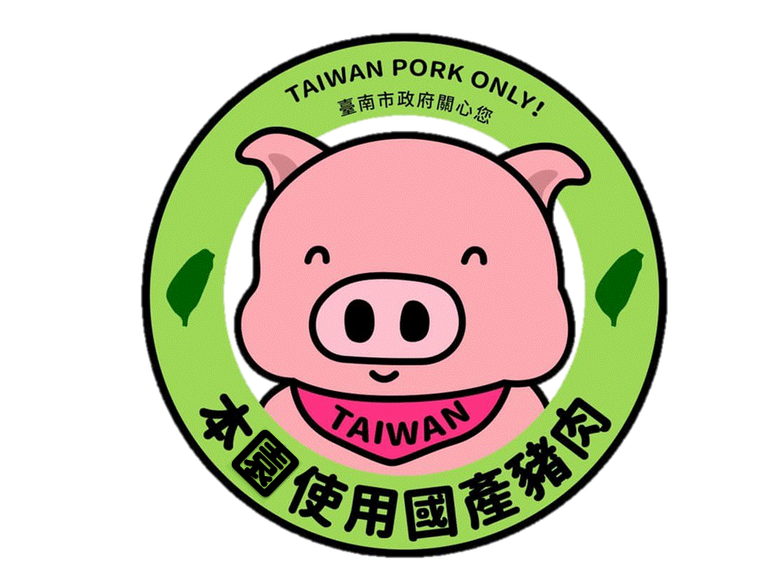
- 餐點內容會隨時令季節或配合課程活動而機動調整，不便之處，敬請原諒。
★★ 本園一律使用國產豬肉食品

